Финансовая грамотность 2-4 класс
Классный час
Тема: «Финансово- грамотный человек - это?
Цель : создать условия для формирования элементарных понятий финансовой грамотности.»

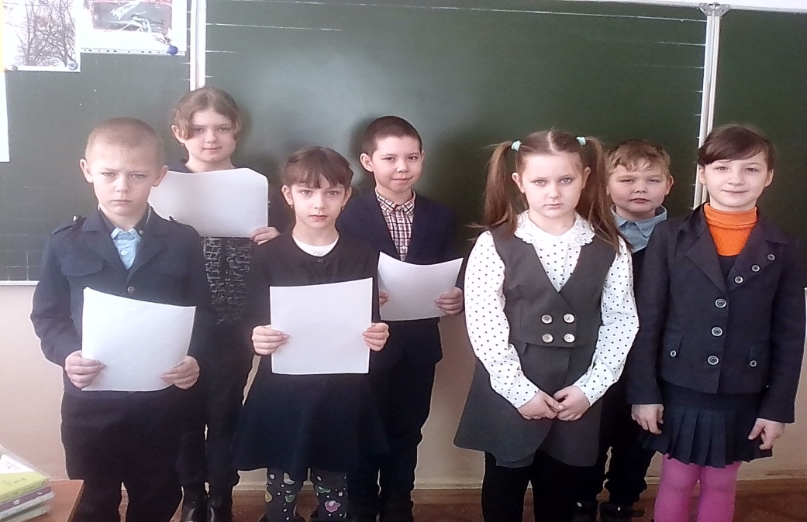
Игра - викторина «Знатоки финансовой грамотности»
Цель: Развитие финансовой грамотности учащихся через игровую деятельность.
